Leto: XXXIX 6. november 2022 Številka: 21

Zahvalna nedelja
ČIGAVI BOMO?

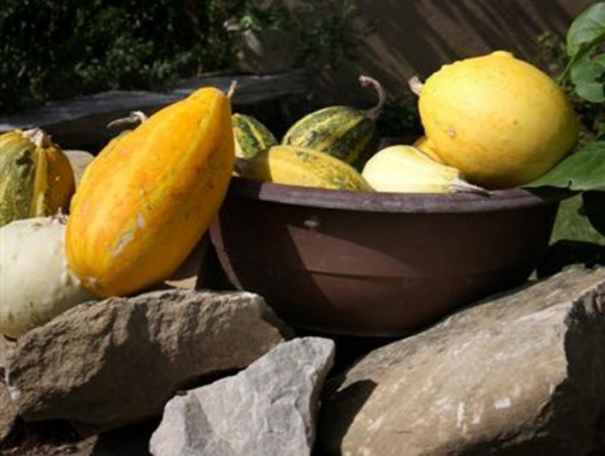
Evangelij današnje nedelje nam predstavlja Jezusa, obkroženega s saduceji, ki so zanikali vstajenje. Vendar so ravno glede te teme postavili Jezusu vprašanje, da bi ga spravili v zadrego in osmešili vero v vstajenje mrtvih. Pri tem so izhajali iz namišljenega primera: Neka žena je imela sedem mož, ki so umrli drug za drugim; vprašali so Jezusa: 'Čigava bo torej ta žena, ko bo umrla?' Jezus, ki je vedno krotak in potrpežljiv, najprej odgovori, da za življenje po smrti ne veljajo ista merila kot za to zemeljsko. Večno življenje je drugačno življenje v drugačni razsežnosti, kjer med drugim ne bo več poroke, ki je vezana na naše bivanje na tem svetu. Vstali, pravi Jezus, bodo kot angeli in bodo živeli v drugačnem stanju, ki ga sedaj še ne moremo okušati ali si ga predstavljati. Tako je Jezus to razložil. Za tem pa gre Jezus, če lahko tako rečemo, v protinapad. S tako preprostostjo in izvirnostjo navaja Sveto pismo, da resnično z občudovanjem gledamo na našega Učitelja. Potrditev vstajenja je Jezus našel v prizoru, ko je Mojzes pred gorečim grmom in se Bog razodene kot Bog Abrahamov, Izakov in Jakobov. Božje ime je povezano z imeni mož in žena, s katerimi se On veže, in ta vez je močnejša od smrti. Mi lahko tudi rečemo za odnos Boga z nami, z vsakim od nas: On je naš Bog! On je Bog vsakega od nas, kot da bi On nosil naše ime. To On z veseljem pove in to je zaveza. Zdaj veste, zakaj Jezus pravi: 'Bog pa ni Bog mrtvih, ampak živih, kajti njemu vsi živijo.' In tista odločilna in temeljna vez je zaveza z Jezusom. On sam je Zaveza, Življenje in Vstajenje. V Jezusu nam Bog podarja večno življenje. Podarja ga vsem in tako imamo po njem vsi upanje v življenje, ki je še bolj resnično kot sedanje. Življenje, ki nam ga Bog pripravlja, ni preprosto odprava tega sedanjega, je življenje, ki presega našo predstavo, saj nas Bog nenehno preseneča s svojo ljubeznijo in usmiljenjem. Zato je to, kar se bo zgodilo, ravno nasprotno, kar so pričakovali saduceji. Ne projicirajmo tega življenja v večnost, v drugo življenje, ki nas čaka, ampak naj večnost osvetljuje in daje upanje zemeljskemu življenju vsakega od nas.
Po: E. Mozetič

HVALA ZA VSE

Gospod, zahvaljujem se ti
za vse svoje življenje,
za luči in sence, za veselje in žalost,
saj potrebujem vse.

Zahvaljujem se za sonce,
prav tako tudi za dež:
sonce me lepo ogreje,
dež me prijetno osveži.

Zahvaljujem se za pohvalo,
enako pa tudi za grajo:
pohvala me spodbudi, okrepi,
graja pa me modro pouči.

Zahvaljujem se za zdravje,
pa tudi za kakšno bolezen:
zdravje mi omogoča, da delam,
v bolezni pa čutim svojo nemoč.

Zahvaljujem se za občestvo,
toda tudi za tiho samoto:
občestvo mi podarja ljudi,
v samoti pa si z menoj Ti.

Reinhold Abeln

BODITE STANOVITNI

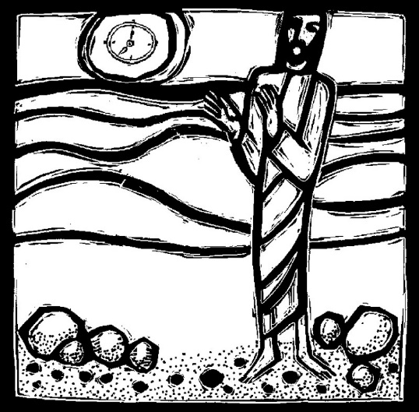
Stanovitnost nam zagotavlja večno življenje. Pojavlja pa se vprašanje: Kakšna stanovitnost, pri čem moramo vztrajati? O neki stanovitnosti je govoril tudi evangelij prejšnje nedelje, če se še spomnimo. Saduceji so bili izredno vztrajni pri vprašanju, čigava bo žena po smrti, če jo je imelo za ženo kar sedem bratov. Je to takšna stanovitnost, ki nam zagotavlja življenje? O drugi stanovitnosti govori današnji evangelij, ki opisuje dogajanje ob našem koncu. Jezus pravi, da bodo nad nas dvigali roke, nas preganjali, izročali v shodnice in ječe ... Pri tem pa nas spodbuja: Vtisnite si v srca to, da ne boste vnaprej premišljevali, kako bi se zagovarjali. Jaz vam bom namreč dal usta in modrost. Če skušamo sestaviti sliko iz treh evangelijev, lahko iz njih izluščimo dve jasni trditvi: Prava vera se mora odražati v stanovitnosti in samo stanovitnost bo nagrajena z večnim življenjem. Da se bomo lažje orientirali, se vprašajmo, pri čem je Jezus vztrajal do konca, v čem je bil kot vzor vernika do konca dosleden. Pregovor pravi: kakršna smrt, takšno življenje. Pa poglejmo na križu visečega Jezusa, pri čem vztraja, kaj je njegova stanovitnost. »Glej, tvoja mati«, reče Janezu, in materi: »Glej, tvoj sin.« Kako čudovito vztrajanje v ljubezni. Jezus se tudi na križu ne vrti okrog samega sebe, krivice ali česa podobnega. Živel je za druge in za druge umira! »V tvoje roke izročam svojo dušo,« nato reče Jezus na križu svojemu Očetu. Jezus ve, kaj je bistveno. To je edino, kar ostane, le njegova duša. Vse je dal od sebe, nič ni ostalo. Pri tem ni nobene zagrenjenosti. Ohranja svoje dostojanstvo, ki mu ga je podaril Oče. In Očetu ga zopet vrača. V celoti je bil Njegov ljubljeni sin. Njegova stanovitnost je bila stanovitnost v ljubezni in spoštovanju samega sebe kot Božjega sina. In nato čisto na koncu: »Dopolnjeno je!« Jezus je vztrajal do konca. Stanoviten je bil do konca v nalogi, ki mu jo je zaupal Oče. Po njegovem zgledu bodimo stanovitni tudi mi, pa si bomo pridobili Življenje, kakor nam obljublja današnji evangelij.
Po: E. Mozetič

NAPOVEDNI KOLEDAR

9. november: seja Gospodarskega Sveta ob 19.00 na Bregu
13. do 19. november: Teden zaporov
18. november: Schönstattska molitvena skupina v Drulovki
20. november: Kristus Kralj Vesoljstva; pri sveti maši ob 10.30 na Bregu
bodo sodelovali skavti
20. do 27. november: Teden Karitas

MOLITEV TEDNA ZAPOROV
Gospod, Ti ponujaš svobodo vsem ljudem. Molimo za vse ljudi v zaporih. Razlomi vse obstoječe vezi strahu in osmaljenosti. S svojo ljubeznijo podpiraj zaprte, njihove družine in prijatelje, zaposlene v zaporih in vse, ki zanje skrbijo. Ozdravljaj vse, ki so jih ranila dejanja drugih, še posebej žrtve kaznivih dejanj. Pomagaj nam, da si bomo odpuščali, ravnali pravično, ljubili usmiljenje in v ponižnosti hodili skupaj s Kristusom v njegovi moči in z njegovim Duhom danes in vsak dan. Amen.
Svete maše župnije KRANJ – DRULOVKA/BREG
6. november  2022 | 32. NEDELJA MED LETOM – ZAHVALNA NEDELJA | Breg  Drulovka  Breg | 7:30  9:00  10.30 | - Darija Kalan  - Marija Pfajfar, 30. dan  - za župnijo
7. november 2022 | PONEDELJEK  Engelbert, škof | Breg | 18:00 | - Rajko Kalan, obl.
8. november 2022 | TOREK  Gotfrid (Bogomir), škof | Breg | 7:30 | - Anica Ucman
9. november 2022 | SREDA  Ursin, škof | Drulovka | 18:00 | - starši Robežnik
10. november 2022 | ČETRTEK  Leon Veliki, papež, cerkveni učitelj | Breg | 18:00 | - Tatjana in Jože Kunaver
11. november 2022 | PETEK  Martin (Davorini) it Toursa, škof | Drulovka | 18:00 | - Marinka Begić, 30. dan
12. november 2022 | SOBOTA  Jozafat Kunčevič, škof, mučenec | Drulovka | 18.00 | - Ivana Grobovšek
13. november 2022 | 33. NEDELJA MED LETOM | Breg  Drulovka  Breg | 7:30  9:00  10:30 | - Marjanca in Jure Setnikar  - za župnijo  - Darija Kalan (M. K.)
14. november 2022 | PONEDELJEK  Lovrenc Irski, škof | Breg | 18:00 | - Miha Kalan, obl.
15. november 2022 | TOREK  Albert Veliki, škof, cerkveni učitelj | ni svete maše
16. november 2022 | SREDA  Marjeta Škotska, kraljica | Drulovka | 18:00 | - starši Vodnik, obl.
17. november 2022 | ČETRTEK  Elizabeta Ogrska, redovnica | Breg | 18.00 | - Leopolda Hribar, 30. dan
18. november 2022 | PETEK  Filipina Duchesne, redovnica | Drulovka | 18:00 | - Pavel Burjek
19. november 2022 | SOBOTA  Matilda, redovnica, mistikinja | Drulovka | 18.00 | - Marjeta in Janez Jenko
20. november 2022 | KRISTUS KRALJ VESOLJSTVA | Breg  Drulovka  Breg | 7:30  9:00  10.30 | - pok. Burjekovi  - za župnijo  - Pavla Fon, obl.
Izdaja župnija Kranj-Drulovka/Breg; Odgovarja: Ciril Plešec, žpk. 21/2022
Breg ob Savi 42, 4211 Mavčiče; Uredil: Nejc Urh
Tel.: 042332870, 041760158; E-mail: ciril.plesec@siol.net
TRR: SI56 6100 0001 5473 496; pri Delavski hranilnici Kranj https://zupnija-drulovkabreg.si/

